В субботу 01.06.2019, состоялась лекция Hab.Dr. профессора Войцеха Коседовски (Польша). Тема лекции - "Стратегии регионального развития".
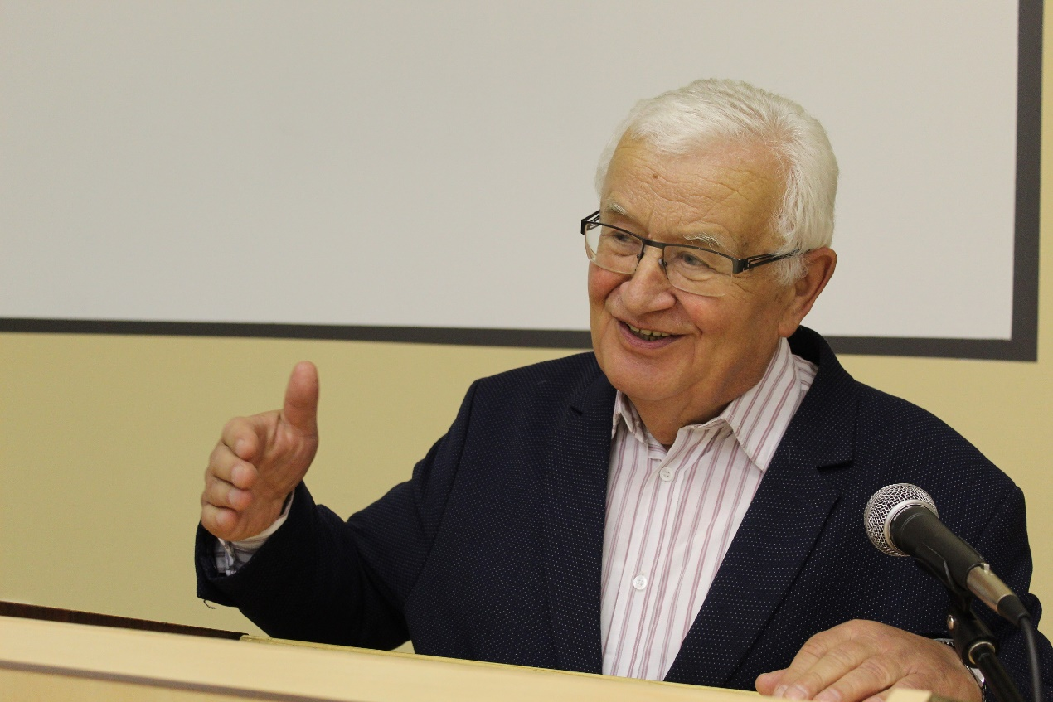
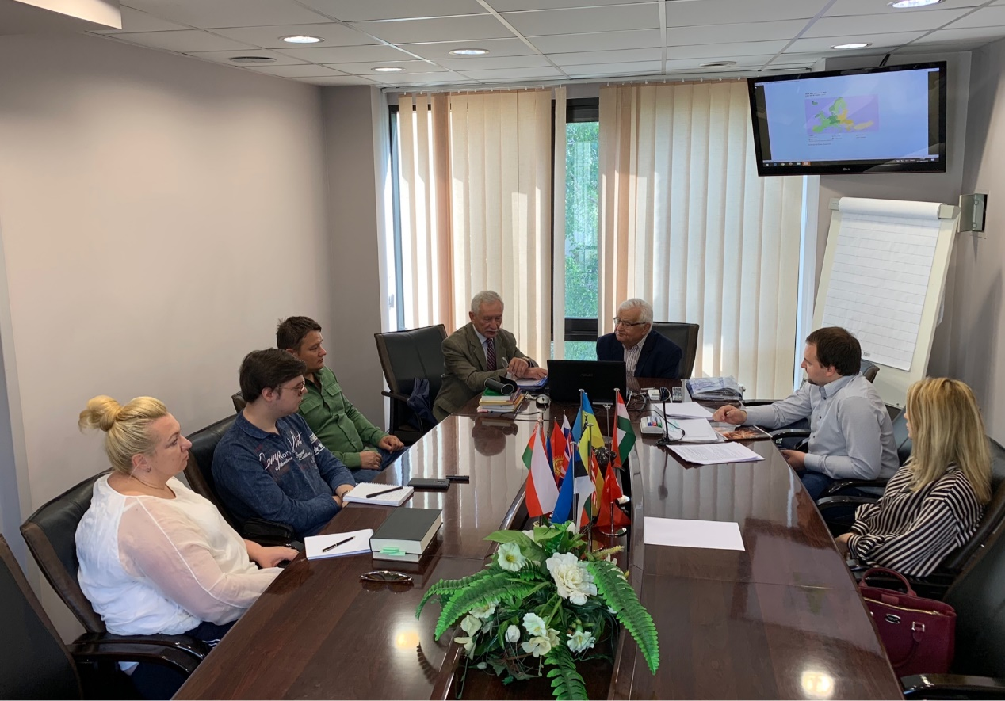

Sestdien 01.06.2019., notika Hab.Dr. prof. Wojciech Kosedowsky (Polija) lekcija. Lekcijas tēma bija "Reģionālās attīstības Stratēģijas".

Saturday 01.06.2019., held a lecture Hab.Dr. Professor Wojciech Kosedowsky (Poland). The topic of the lecture was "Regional development Strategies".

